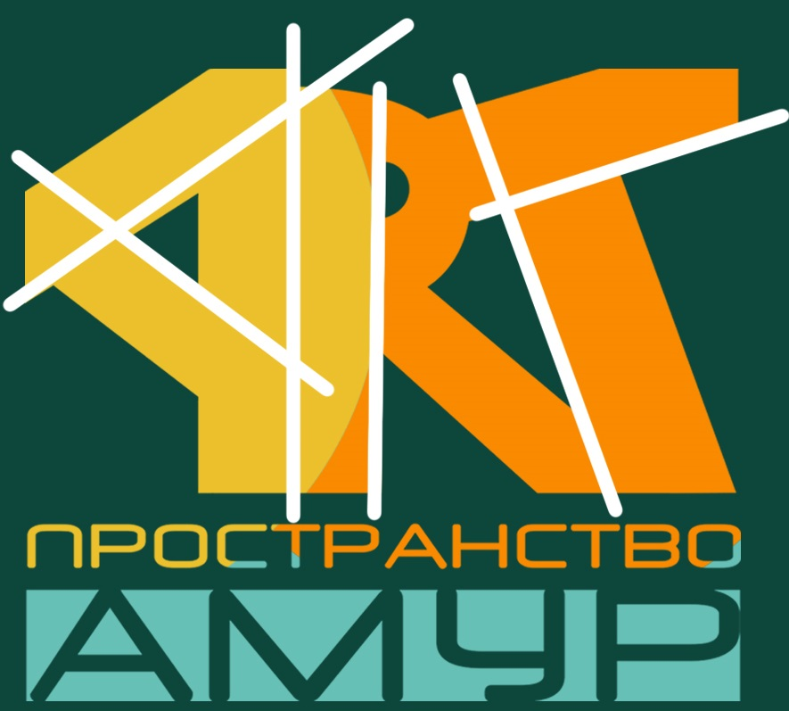

МЕЖДУНАРОДНЫЙ ФЕСТИВАЛЬ «АРТ ПРОСТРАНСТВО АМУР»

VIII ВСЕРОССИЙСКИЙ КОНКУРС ЛУЧШИХ ПРОИЗВЕДЕНИЙ
ПО АРХИТЕКТУРЕ И ДИЗАЙНУ «ПРОФИ-2021»

КОНКУРС ЛУЧШИХ ПРОИЗВЕДЕНИЙ ПО АРХИТЕКТУРЕ И ДИЗАЙНУ
Заявка на участие

Фамилия Имя Отчество автора (название коллектива)

Руководитель проекта

Адрес участника

Контактный телефон и e-mail

Номинация

Проект или постройка (реализация)

Название проекта

Год создания

Просьба заполнить заявку и выслать в оргкомитет конкурса вместе с работами до 7 апреля 2021 г.

